Po Ioz"kovy rozpoc•e t, ZL36
S: | ASR
o | Výměna stávajicich dveři misto repasování
R: | 0 .1. 01

P.e | Císlo | otožk | Název ložk |  |  |  |  |  | MJ | Množ ství | Cen. soustava I latnost | Cenová úroveň
011: | 766 | K onstru k c e |  |  | l r uhl Mské - |  | fl o čt
390 | TS-01 | O ...M |  | Ovelc vn | lnl | 1;,/ 600/1970 | 1kovanóRAL 7044, vt. | kovar,I | ,8 00000

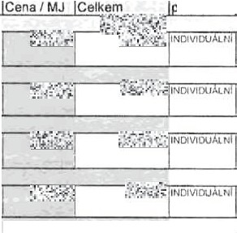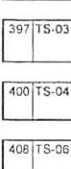.._ ._ _ _ _ _ _ --'y:':p'-v-.'1s..u,,....o..-,: 1:o-,::1-_. 1 s 0.,2.. ::- -;- ,-- - --:-,:-,:,..,--- -:- ::- - - - - - "- - .....- - - - - ... -- - --' '--- - - - -
391I TS-02
O ,._ M Dvclc vndlnl 1k/ 700/1970 lakovnnó RAL 7044 vč kovár,I
2.00000
O,._ M Ovele vn lnl 1kl 800/1970 lokovoné RAL 7044. vč kovóni
8.00000
O + M Dvcle vndlno 1kř 900/1970 lakované RAL 7044. vč. ko váni
1,00000
O• M Ovcle vnr./nl 1kl 1100/1970vč kováni komplelnědle
ks
1,00000 "
i
.ti 'fr
';h>,.,.
Ovcln1klid lo vnnin, dicv1:nó. pne.hladke. o;oéné s
poledrážkou, vrailln i výpt1\ odlehčenou deskou DlU Akus1•ci..ů vlast•oo sl, cclól•o výrobku (vá,cr,á laboratornl nepruzvuénos:) min 27 dB
Kováni
- jodnoslraně liko • p!>noková k ,ka (p ar•1ková klika z mistnost, 03-0.51.) se !lily dvcfnlmiz rlldtové o,::e, 1.ámek vlOikový véelně vložky il kllču
Povrchovt\ ůpfiWa
- la ovane, odshn <lle baoevn ého fešeni
:. INOIVIOUAl N
-· - - - ...-... - - --'

437 TS-08

O• M Ovele vMlnl lkl 600/1970 lakovano RAL 7041., vč ko váni, s ks
mfltkou

1,00000
, .,-- - - ... . it- - - - - - - - - -

t-D:'c.l,":"l T7::6-::6";,:.,.....
430 TS,01
'TK::o:--n-s t_ucr...:..kc.-:e:'--::'c=:ut:-:'r:'h::-:71á: '--é°řs""'k'"'éc-,O=·--d:'7."o"'cč-t.;...,.._-=- -:-:-,.......,=- - -,- .,---.--- ....,,.-:-::c= ....--:- rn=- r.- - 1 ť"· , fi,.z,,:.
Ropase dvcll 600/1970, kornplelné dle vypisu D1 01 1·502
ks
-6,00000 :.:.. .
' '!ť,":1't 4 Vlastní
---
lndov

S1ava1icldvcic 1edn:.>M i <Jlé Uuoe zue provejeno
norv kováni nové blcosani Kováni
- c<Jn osl 1a11ně koule·'<,<a (koule ?e s1rany t ho ďby1 se slil y dveinlrrl i broJ i,,rn t\ nerc? r.eli, :!lmť•
v1ožkovy včclró vloi ky a <liéů Povrchové úprava
,ikov)rn:. o!J lln dle ba:evnel o fešenr

14_31_jr _s_-_0__2 _ _ _ IR ,cp_ea-d_vse_11__10o1_1_9_7_. 0 k_om_p_ 1_e_ ě_a_1e_vÝ__P_•su_o__1_0_1_s1- o_2 S 1áv81ledl vere 1<>dn0U í<llé B u de 1dc1 >cov er1 ·,o
novc kovar1l a nov ,.; uv,hl
Kovan,:
- jednos!ranně ko,,lo • ilka {kou e id s!rany choduy, S() 1íly c1vcln1111 l broušcne nerez ocet, 1.1n, k vlr:>ikový 'lčo;nO vlož,y a kllčú
Pov1cl1ová uprava
- lakovane, odstrn dto nilrevncho řešen,

. ks_. -_2_.0_01'-_-0.0..0.r.._.

h::

- - l'n_d_N --'

!432 j1'S·03

f Rep ascdvc/1SC0/1970 kompletně dle11ýp,su D 101 1-502 S1 V'1Jicl dv!:l c ,ednol.lldl<i B,,de,J rrovl!dt!f'Ort>ve
>.ovári.anovélakova,,i
Kova'li
- Ji:idnostra,u\!!tou1.:! , f kd {!<Ol/t? 41'1 s1rany l·:.,obyi
se !My dvctn,n-•, z mou!ie:nc rcrcz ccc• : ,::irn <:>­
„,1oi<t>\IY v"et,'lř> vtoli 1 d1ó11
'"'°!'ov:-t.ho·.ia 1,..prí.h'3
I 1, ovare :, ,1ndl'>!J oe,nho ř šenl

I ks

·8.000001

:1ndi v

Zpracovano prog ramem BUILDpower S. © RT S , a s Stránka 1 z 2

PoIoz"kovy rozpocet, ZL36
S: | ASŘ
o. | Výměna stávajícich dveff miste repasováni
R: | 0 .1.01

P.6 | Cfslo položky | Název polotkv | MJ | Množství | Cen.a\'/:·MJ | Celkem . _ | Cen .  sous tava I  IPlatnost | Cenová ůrovel'I
433 | TS·04 | Rcpa.s.c dveli 900/1970, kompletně dle výpisu O. 1.01. t-502 | ks | ·1,00000 | .,.-- li':· | :.1:'<I '..-...,1W: c.', | Vlaslní | lnd111
Sti\1ai,cldsclc1odnok/1dlll . Bude zdeprovedeno nové kov6nl a nové lakováni
Kováni:
- Jednoslr anně koule • k ka (koukl ze sircny chodily) se Milydvcfnlmi 1, brouta11tl nerez ocelt, zómck
vlo! kový včetně viot ;. y a kllčit
l'ovrchovóůprav11·
- la kovaná , ods11t, dl e bnrevnóho rolenl
I435 jTS-OG !Repa se dveli t100/1970,komplclnll dle výpisu 0.1.01.1·502 ks . , .000001 Stavajici dvclo JOdnok li d!ó bude zde provedeno
novI!kováni a nové lakovánI Ko váni :
- jcdno s1ran 11é kovlo • klika (koukl ze strany chodby) se tllty dvelnlm,1.brou l!ner,crez oceh, zámek
vlo! kovy vt clně violky a kllčú
Povrchov,á ,pravn
- lakovaná. odstln dloborevnoho lotcnl

Imlrs-oo !Rcposo dvefl 600/1970, komplctn6 dle vY-plsu 0 .1.01 1-502 ks ·1,00000 j S1óvojlci dvcl c Jcdnoklídl6 Bude zde provedono
nove kováni lakovanl. ve spoctnl Cós ll bude osazen hlITTlk o vá ml ii ka 400/150 rnm
Kováni,
- jednostranně koule • k kil (koulo ze i\ranychodby) s,e 1itydvcrnhni z broušené nerez oceli, zamck vlotkovy vec1no vložky a kliCů
Povrchová ůpia va·
- lakované. odstín dle barevného l o{ enl

438 998766202ROO Plcsun hmot prokoni trukcc 1Nh1Alské v objektech Výšky do 12 m 50 m vodorovné

, ··.-11 ·
,Ě RTS 22/ I
167,68000

RTS 21/11

- -Ce-l ke-m- - - - - - - - - - - - - - - - - - - - - - - - - - - - - - - - - - - - - - - - ....,.,.:.v.
:(
.;f -)' 1

Zpracováno programem BUILDpower S. © RTS, a.s. Stránka 2 z 2

Název zakázky: Číslo zakázky:
Nemocnice Vyškov - stavební úpravy křídla 03 pro magnetickou rezonanci
100745 Cfean Room Sol utions

Zhotovitel: Objednatel :

BLOCK CAS a.s. Valašské Meziříčí Nemocnice Vyškov p.o .
ZMĚNOVÝ LIST Č. 37

SO, PS: ASŘ

Po pis z111čn u z U1°a\ro dnční: Předkládáme Vám te nto změ nový lis t z di'lvodt'.t: Špatné kvality ohkladť1v m.č. D3 1.26, obklady byly na poklep duté
1)3 1 . 18 - předsazená stěna byla provedena z ,dt" vodů zjiš tě ní vcdt:ní stávají cích stoupaček do polikliniky, které bylo nutné opláš til a také z dí:tvodt'.'t z načně nerovné stávající stě ny u polikliniky
D3 1.23 - předsal.ená s tě na byla provede.na" důvodů značné nerovno sti stávající příčky, kdy u okna byla talo nerov nost až 5 cm a v případě os.1ze ní nábytku by se nerovnmai prokres lily .

Z m ě nu pužacl11jc:

O Zhotovitel
Jm <!no:
Objednatel O Osuuní

Změna je d o klaclu1·iína:
O Zár1sem 1•e st avebním deníku 7.C dne
O Vypracováním ,.mčny projektu číslo
O Zapracováním do dokumcnwce sl..ulcčného provedení s!nvhy
O Zápisem 'I . kontrolního dne nebo .i:ápist:m zjednán, i .c dne
Ostatní : poi.adavkcm z obc hu1ky stavby

Vlh· :t.m<"ny na s11u ho1·1· pruicl<to1 •ť dok umen tace:
Ano O Ne
Vlil' zmčnv 1111 rn litla cc:
0 Ano Ne

C c 11111. 111č n v dod:í1·ky jl' stu11111·c 11u:
O U ez změny
O Odečtem položky rozpočtu, č.
[gl Dohodou O Jiný postup
Vlh· zmi\nr na lw nl'én ý lH 111ín dolwnéťní tliln:
Bez zmCny
O Posunuti kont-.čného termínu přl.:dání
V li l' znu: ny na l'CIIII clit;i:
O Bez vlivu na cenu
Změna ceny díla o Kč: 38 6J9 ,30 Kč bez Dl'H

Rl'11li z: ll: C 1.1111:m hu tlc pruvH·1'U:t 1ko nš lw u:
O Ano Ne

[!])1 [!] BLOCK CAS a.s.. u Kasár en 727, 757 01 Vatašs é Mcl,!l t l, Czech Aepublic www.blockcrs.cz
'! ..b, - - - - - - - - - - - - - - - - - - - - - - - - - - - - - - -
Rozděfo vník:1x zhotovitel Datum vydáni: 22.03.2023
1x objedna tel Poče! příloh: 1
V\i11S t.lslo 1

Název zakázky: Nemocni ce Vyškov - stavební úpravy křídla 03 pro magnetickou rezonanci

Číslo zakázky: 100745

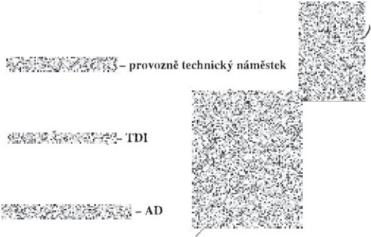J mé1111 ud novčd, n •c h r.:í tupcií za zho,to •ítclc:
.(111é 11a 11dpovM11fr h 1.}ÍS! upc.:ů za 11h jccl11a tc lc:

Clean Room Solut i ons

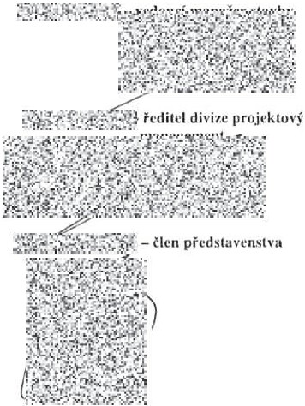

Datum Podpi!>: Datum: Podpis:

Po podpi u lohoto r.rnčnového listú odpovčdný mi i.ástupci smluvních s1ran má lento zm nový list ch.iraktc1:
(8l dodalck ke smlouvě:
O podklad k dodatku ke sml,1uvč
O podklud ke im nč projťk!Ové tlok urncn1acc

r řflohy:
- Rozpočet

C!lx_ C!l
:[t!l1„1s...l':- Rozdě l ovník: 1 x zt1otovi tel
1 x objedna t e l

Datum vydání: 22.03 .2023
Počet příloh: 1

www.blockcrs.cz
2/2

Form ulál B·f M-7 2·02·02 / VIO,1
5 ko dni 12 0-2 20 16
V t,s, élsto: 1

/
.-;,z'>1"
Položkový rozpočet stavby, ZL37
Stavba:  Objek t:  Rozpočet: | ASŘ  01  01 Rozpočet ke |  | zm ěno vému listu
Objednatel: | Nemocnice Vyškov, p.o. |  |  | IČO: 839205  DIČ: CZ839205
Zhotovitel : | BLOCK CRS, a.s. |  |  | ,co: 7333366  DIČ: CZ7333366
Vyp racoval:  Rozpis ceny | BLOCK CRS,  a.s. |  |  | Celkem
HSV
PSV |  |  |  |  | 38 639,30
MON |  |  |  |  | 0,00
Vedlejšl náklady |  |  |  |  | 0,00
Ostatní náklady |  |  |  |  | 0,00
Celkem |  |  |  |  | 38 639,30
Rekapitulace dani
Základ pro sníženou DPH |  | 15 % |  | 0,00 CZK
Základ pro základní DPH |  | 21 % |  | 38 639,30 CZK
Zaokrouhlení |  |  |  | 0,00 CZK
Cena celkem bez DPH |  |  |  | 38 639,30 CZK
v  - - . ť •.''•{ti , . l:i·'  , ''··';i..:,:.'-'.§f:,' -"-'. ;.f,t--; -:\· --:>·  , : ,o; "' • ·'N",'. I  /"á' 1:.•<.,' 1 ' c."..;.· I ?I:',r.' t-',".•.":',f  zhotovitele |  |  | dne | · '/.ř,l.,p_,: ;,:.  ·:rl;-·W"Iµ'-;;.•i·l=:5•' '  ·.fš8-.  r· :•<f. :-;, .  rA· • .,., !!l.<·',.:i:f:-.Jt  i/' ..  řl.' i.".·,'-. ·'ť:)·1{,;•.1.4....  t .-. L>.Ja..\1 ol••" T.-. 4  Za objednatele  .;.o.:,.i,,;:1.1:;·_-M ·.,"""·1 -.W.J..g. .,-,!.;

Zpracováno programem BUILDpower S, © RTS, a.s. Stránka 1 z 3

PoIoz"k ovy rozpo- cet, ZL37
S: | ASŘ
O: | Úpravy v m.č. 0 3-1.18 , 0 3-1.23
R: | 01

 | MJ | M nožstv i | Cena I MJ | Celkem

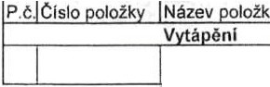INDIVIDUÁLI\
Posun vývodů radiátorů v mL 03 1.18 - vyšetřovna CT - Kpl D+M
1.00000
s::.· :;.:.:.
.
I,.:
§
- ťt),.'(' '?·•·

Posun vývodů radiátorů v m.č. 03 1.23 - ovladovna CT - kpl 1,00000
D+M INOIVIDUÁLt\

Dli : 96 Bouráni konstrukcí .
"-"·"i!,;$..,

277 978059521ROO Odsekáni a odebráni obkladů stěn z obkládaček vnil/n lch m2 3,60000 l;f,;:.v.,· ''1;i'of;.. i v J
z Jakýchkoliv materiálů . plochy do 2 m2
včetně otlučeni podkladnl omltky až ria zdivo,
2.4 X 1.5m 3,60000
· -'-?J·t.l·,
Díl: 61 ovrchů vnitřni 11
173 612421311ROO Oprava vnlt7nich vápenných omltek stěn v množství m2 3,60000
SOD

op r avované plochy pres 10 do 30 %, hrubých cementrový posl/rk, hrubá omítka od obklady
2,4 x 1,Sm 3.60000
:,;:* .<»i-·
SOD

Díl: 399 | Sádrokartonové kce
92 342263310ROO | Upravy, doptl'lkové práce a pNplatky pro sádrokartonové a kus  sádrovláknité pflčky úpravy pflček | 2,00000
03-1.18
2bm

92 342263310ROO ůpravy. doplňkové práce a příplatky pro sádrokartonové a kus 2,00000 4:' :: i
sádrovláknitép71čky úpravy plíček SOD

0 3-1.23
2bm
95 | 342266211RT1 | Predstény opláštěné sádrokartonovými deskami sucha omltka - predstěna lepená tloušťka desky 12,5 mm, standard | m2 | 19.25000 | .:1 t | i::s

D3-1.18 • vyšetr-ovna CT
19,25000

SOD

0 3-1.23 - ovladovna CT
95 | 342266211RT1 | Předstěny oplaštěné sádrokartonovýmideskami suchá omltka . predsténa lepená tloušťka desky 12 .5 mm, standard | m2 | 29, 00000 1 :·.W'/"·,.•.V; | f J

1Ox2 .9 rn
1108 j34226_8 1 ISOK nadpražI - viz poznarnka výkres 0 .1.01.1-103 SOK kaslllk nad oknem

m2 1,000001
,1 00000

SOD

Zpracováno programem BUILOpower S. © RTS, a.s. Stránka 2 z 3

Polo žko vý rozpočet, ZL37
P.č. | Číslo položky | Název položky | MJ | Množství | Cena I MJ | Celkem,,..... .
011: 781 |  | Obkladv keramické |  |  |  | ;.>c &', f .:t Q'
585 | 781415015RU4 | Montáž obkladů vnltlnich z obkladaček pórovinových , 200 x 200. nebo 300 x 150 mm. lepených do nexlbilnlho tmele | m2 | 3.60000 | , ....·h· , .).. | 1.1,t....1._,,,.

S: | ASŘ
O: | Úpravy v m.č. 03-1.18, 0 3-1.23
R: | 01

2,4 X 1,5m 3,60000
i'.".:':/ i "·'\

SOD

._l 5_B_..sJ.1.a_ _1_ 4_91_0_0__11___R.J._.,.Tuš_1 yk obk1_a_ud m_b ze_d_o_d.ác.._.y_vam k_1_reai_1_u _ _ _ _ _

,_n_j1_ _,

4._9o_o_o_o..c.l
_i?,-. ·J
';. t·t Jsoo

4,9rn 4,90000

.j__5_B9.J_5976010XX _ .J4...L.,..9í.š,,tr_an_ner_ez _pro_ob_kla_dy _ _ _ _ _ _ _ _ _ _ ,l_m

..

_4.4.-9:-090-::--0,0o0o-"=/'-o-- -
# 'i\j -.-!

- - -
f..Cf JsoD

j 590J597813565RX
JObkladaCka - viz parametry výpis skladeb
3.6' 1 , 15
jm2
4.14000f
4,14000
..,.-:iJ,:.:'.,"; ,,]soD

. .
Díl: 784
595 784450020.BI
Malb
Malba omyvatelná, otěruvzdorné - parametry dle PO ( bitá m2
•) vč. penetrace
29.00000
.._12 r_n
. ..... ._

_. ....,SOD
,-,,,59:-,1-r9c-:9:-,8-:c7-:-18--2:0:-, -:-,2::--R:-:O-- O-r:=-P:-re-sn'"-'u"h'"'"mt_poo_r -o'"'7"kbla,..d."y"'--k-e,- ar-m--ic,-,...:kv:é--..,.Joeb-k-..:.l,.e..-,.c7h-v ý..š.,.:-k-y d""-o' -r0:l-{.- --.-- ---3:.2-=-..,47.84 :-,5-=o - - '""'fi; : ·-T - - ---: -

29m2 29,00000
Díl: 096 Přesunv suti a vvbouranvch hmot -,.t·-w
·l :
597 | 979086112ROO | Vodorovná doprava suti a vybouranýchhmot nakládán! nebo ptekládanl suti a vybouraných hmot na dopravnl proslfedek prl vodorovné dopravě•• | I | 0.24000 | ,]·

SOD

bez naložen!, s vylozenlm a hrubym urovnáním Včetně:
- pri vodorovné dopravě po suchu : p(cpravy za zllžených provoznich podmínek,
pfi vodorov11é dopravě po vodě : vylot en f na hromady na suchu nebo na pfe toženi na dopravní proslfedek na
- pri nakladánl nebo pfekladánf : d opr avy do 15 m vodorovně a současně do 4 m svisle. Oemonlál nl hmoti,osti z položek s pořadovými čísly 2n

.----,-- - - - - --:',--,..,.-,-- - - -,-- - - - ...,.-,-- -,--- - - ---,- - -,-- - - ,----r - - : ·.-..,,:T,.-""- - - -, -.:/!r
"..!':.'.:; ,,. ,.
598 979011111ROO Sv islá doprava suti a vybouraných hmot za prvé podlaží 0.12000

'-- --'-- - - - - -na_d_n _eb_o_p_ o-,d-za_ k_la_ d_n:-im _ _p o_ d_la_ ž_ i _m _ -,--- ,,--,- - - --'-- - '--- - - - - - -
Demontázni hmotnosti z položek s poladovy111i čis ty: 277

j 59,9 979081111ROO iOdvoz suti a vybouraných hmot na skládku do 1 km lt I 0.240001 Včetně naloženi na dopravni proslfedek a s101 e ni na SKiádku . be z pop lat ku za skládku.
Dcmo11tavií hmotnos ti z potoi ek s pofadovýmíčisty· 277
_..,- - - - - SOD

600 979081121ROO Odvoz suti a vybouraných hmot na skládku pl iplatek za 1.800001 '•.1f··/0. ::.".;?,(C
každý dalšl 1 km SOD
'-- --'--- - - - ----D-e_m_ on.t.,á.-:-n::-ž1-:h-':"'"n-tr-nno-:-st-i_z:_ p_o lo,..ž."e:".._,.sk p o .-ř.a,.do:--vy -,;r--n,i cč-i:-s:-ly-:-c2-::-=7=-7-'-- - '-- - - - - - - - - ---'-- - - - -

Celkem

Zpracováno programem BUILDpower S. © RTS, a.s. Stránka 3 z 3

Název zakázky: Číslo zakázky:
Nemocnice Vyškov • stavební úpravy křídla 03 pro ll
magnetickou rezonanci - _.........._.
B : r: K ''
1 00745 Clean Room Solu t lo n s

Zhotovitel : Ob jedn atel:

BLOCK CAS a.s. Valašské Meziříčí Nemocnice Vyškov p.o.
ZMĚNOVÝ LIST Č. 38

SO,PS: ASŘ
Popis zmč11 a zd Uvoclnční: Předk lá dáme Vám tento změnový list na základě z.ji*tění stav u s távajících olověných dveří v L.NP, které se m ly pouze repasovat. ale jejich sta v po několika le tech užívání je špatný (odštípnuté hrany, částečná hnilo ba 2.e spod ní stniny, rez na pantech atd.).Tento změnový list tedy řeší výměnu vnitřních dveřís olovčnou vlo7.kou tl.2111111 do stávajících zá111bní v I .NP . Ze zárnbní budou odslrančny stávající dveřní závěsy a navařeny nové dle požadavku výrobce dveří. Zárubně budou nově opětovně natřeny po tot o zásahu.

Z mčnu pofodu je:
O Zhotovitel
Jméno:
12:1 O bje dnatel O o 1a111í

Z měna je dokladová na:
O Zápisem veslavt:bním deníku ze dne
O Vyprac.:ováním zmčny projcklU č.islo
O Zapracováním dodokumentace skutečnčho provedení si,a, b y O Zápisem z konirolnílio d11e rn:bo 7.ápiscm z jednání, 1 e dne C?J O s tatní·
Vliv :r.111ě11v nu imulm n pro je ktové dnkumen tace:
O Ano 12:1 N e
Vli v změny na validace:
O Ano 12:1 Ne
C ·m1 w14'.111y d ud:h·k\' jl.c' s tn11<ov1:na:
O Hez :r.mčny
O Odečtem položky ro1.poč1u, č.
C?J D ohodou O Jiný postup
Vliv zmčn y na konečný termín dokončení díla: 12:1 Termín dokončtní tlu 12 1ýdnú od ohjednání O Posunutí konečného tc.rmí,rn predání
Vliv 1.111č n r na ť Cllll díla:
O Bc:r vli vu nu cenu
C?J Zmčna ceny dfla o Kč: 3119 94 4,5 3 K č hc·1, DPH
Rcnlizacr zmfo v hutk pr11včřcm1 z konšku u:
O Ano 12:1 Ne

[!] (!]
...
-··"( -
-BLOCK CAS a-s , U Kasáren 727, 75'! 01 Valašsk-é Mci ,r,cí, Czech-Republic---------www.blockcrs.cz-

i.:::J.- ; ._ Rozdělovnik:1x zhotovitel Datum vydání: 24.05.2023 1x objedna tel Poéel příloh: 1

Vylls é,slo: 1

Název zakázky:

Nemocnice Vyškov - stavební úpravy křídla 03 pro magnetíckou rezonanci
B LCX:K,
Clean Ro o m Solutions

Číslo zakázky : 100745

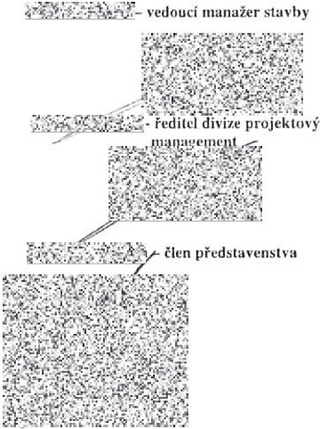

Datum: Podpis :

J mé11:1o duovéd 11"1d 11.1btupr11 1.a uh jcd mlll'lc:

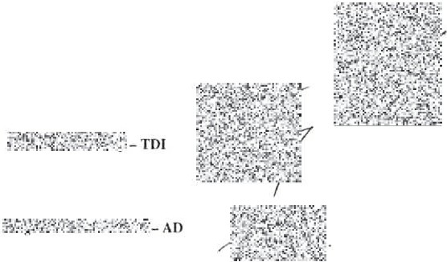Daium: Podpi s:
té'.f;•i.i:-:\:Jfr,' >f·: prov01n. ě tech nický náměstek
.;a•;...., •,J·r •.,,.r . -.!..-. ·-·

Po podpisu toho10 zmčnového listu odpovčdnými 1á t11pci mluvních stran má te nlu w1čnový listd 1a1akt1:r: dndatek ke smlo uvč:
O podklad k doda1ku ke rnlouvě
O podklad ke zrnťnč projektové dokumc nUJcc

Přílohy:
- Rozpočt t

Rozdělovník:1x zhotovitel
1x objednatel
Formulál O·FM-7 2-02 -02 / V10 / v 5 ko dm I 2 02.2016

Datum vydání: 24.05.2023
Počet příloh: 1
www.blockcrs.cz
2/2

VýHsk č.isk:I l

Položkový rozpočet stavby, ZL38
Stavba:  Objekt: Rozpočet: |  | ASŘ  01  01 Rozpočet ke |  | změnovému listu
Objednat:el |  | Nemocnice Vyškov , p. o. |  |  |  | IČO: 839205  DIČ: CZ839205
Zhotovitel : |  | BLOCK CRS, a.s. |  |  |  | IČO: 7333366  DIČ: CZ7333366
Vypracoval :  Rozpis ceny |  | BLOCK CRS,  a.s. |  |  |  | Celkem
HSV |  |  |  |  |  |  | 0.00
PSV |  |  |  |  |  |  | 389 944,53
MON |  |  |  |  |  |  | 0,00
Vedlejší náklady |  |  |  |  |  |  | 0,00
Ostatní náklady |  |  |  |  |  |  | 0,00
Celkem |  |  |  |  |  |  | 389 944 ,53
Rekapitulace daní
Základ pro sníženou DPH |  |  | 15 % |  | 0,00 CZK
Základ pro základní DPH |  |  | 21 % |  | 389 944,53 CZK
Zaokrouhlení |  |  |  |  |  | 0,00 CZK
Cena celkem bez DPH |  |  |  |  |  | 389 944,53 CZK
 | v | !9::. - ..":,:;"?."'" 'l(,.', ,<j  i j .=- · .., :,; , l, t_i; : f: •  ( !'<. ·.· .·,..,.: --J-i.. :-Ňi1. ,:...  7 ;; ,; - ,a--ť· ·-< ,"- ,:· ;.:  · ..1,1. f .'.,. - .: · 0: · ..1.-r·  fi.!'.'' :';, ! ..  zh'otótfttié ., - |  | dne |  | r,,1t[,·.. .%..'.".>.... ., <1  " ' "' ' ' '€  -,.••;; - . t.:r.:' i'.':·, ' •  "'n .J.i =  . .-Jr.:t: ft..r..,;'j1;...:.f.B.!..l;..  .. • 4 ,-. ,:>"<f.,)._J;,  ·• - ". ,'/.,..... I. 1.1. f u:  Za objednatele  ;;'<[4:';,,!.;ii·? ·'\ !'t.:.i' -
-ř•
H;.·!'•
.y·J
1

Zpracovánoprogramem BUILDpower S, © RTS, a.s. Stranka 1 z 4

PoI.ozkovy rozpocet, ZL38
S: | ASŘ
O. | D+M nových olověných dveří v 1.NP
R: | D.1 .0 1 Olověn é dveře do stávajicích zárubni

'.·r'>i· ,,l " ,
P.č  Cen. soustava/ platnost | Císlo položkv | Názevpoložky | MJ | Množstvl | Cena I MJ | Celkem
Díl: 767  · ,?: |  | Konstrukce zámečnické |  |  |  | 1f
INDI VIOUÁL NI |  | odstraněsntíávaícjíchdveřních závěsů ze zárubní odboušenim  .. | ks | 24,00000

8 dven x 3 panty 24,00000

dodávka a navařeni nových dveřních závěsů pro olověné dveře
ks 40,00000
,..•...'f'-"',;;
i.: ,:l IND IVI DUALNI

8 dverí x 5 pan tů 40.00000

Dil: 783  TS-03 | Nátě  Rep ase ko vo vých zárubní d veři 80011970 | ks | .... ..  ?t.."",t:tJ, w  7,00000
1 763201811ROO | Odstraněni nátěrů z kovových konstrukcioškrábáním | m2 | 11,61300 | ?-l; !t | ft},; RST22 I 11
Odst r aněni mi ter,( kovových zárubni 800/1970 šilka 150 mm 11.6 1300
((.2 1,97+0,8)"{0, 15+2"0,1))' 7
21783225600ROO ! Nálér syntelld<ý kovových konslrvkcf 2x email m2 11.613001 I , RST22 / II RAL 7047 MAT
Nátěr kovových zárubní 800/1970 šífka 150 mm . 11.61300 ((2"1 97+0,B)' (0.15+2' 0,1))' 7
- j783226100ROO ! Nátěr syntetický kovových konst1ukcl základnl m2 11,613001 {f.<I i ; jR ST22 / li
Základní nátěr kovovýcl, zárubní 80011970 sirka 150 mm 11,61300
((2' 1,97• 0,8)"(0.15·> 2' 0, 1))'7
- j763903811ROO !Odmaš těni chem, cx ými rozpoušlcidly m2 11,613001 ·'.-v. I ? t1: ·· IRST22 / li
Odmaš těni kovovychh zárubni 800/1970 sirka 150 mm 11,61300
((2' 1 97' 0,8)'(0,15• 2'0 .1))'7
TS-06
1 783201B11ROO
Rcpase kovových zarubnf dverí 1100/1970
Ods lraněnf nátěrů z kovových konstrukci oškrábáním
Odstraněni nátěrů kovovýct1zárubr1i 1100/1970 šířka 1SC mm ({2' 1.97+1,1)' (0, 15+2' 0. 1))'1
INálěr syntet ic k ý k o vo vých k onstr ukc í 2 email
R AI. 7047 MAT
ks
rn2
1,00000
1.76400
1.76400
2I703225600ROO
m2
I
1,764001
;-t'''·,
3 J\9 , 2,7 RST22 / li
Nátěr kovových zárubni 1100/1970 šířka 150 mm 1,76400 ((2' t.97+1,1)'(0,15+2' 0.1))"1

3 j783226 1OOROO jN á l ěr syntetický kovových konstrukci základní m2 I 1,764001
:ti 0

, RST22 / 11

Zái<ladn i nát ě r kovov ých zárubní 1100/1970 sf/l\a 150 mm 1.76400
((2·1,97+1,1)"(0,15+2'0,1))' 1

' IN'51: :

4!783903811ROO jo dmaš těnf chemíckymi rozpoustédly m2 1,764001 ,>.{• ': 1 ii jRST22 I li
Odmaštěn i kovovýct1h záni bnf 1100/1970 siéka 150 mm 1.76 00
((?'1.97+1.1)'(O, 15+2 ·0, 1))' 1

Dli: 766
1 0Konstrukce truhlářské
!'-.;#i...'...-..t;; 'l;:

Dverní křod l o vn,trn1 drevene pine, hlad: é. otocné s polodrát.kcu vnlttni výplň odlehčenou deskoJ DTO. s olověnou vložl<ou li. 2,0mm.
·\:, .\;,;.•
IT S3 | + M Dveře vnitřní 1kř  ll.2.0mm ... | 80011970 vč  . | kováni. | s olověnou vložkou | I | ks | I | 7 | , 0000 | 01 | r:-(. J.1·1 | t.W''iť' | < | INDIVIOUALNI

Aku 1c ké vlastnost, celet10 výrobku (vai.ena laboratorni 11epru1z1uč n os l) m rn 27 d8 Kováni
- ednoslt.:innč koule • klika (ko·JIC L mistnosh
0 3-1 23) se šlily dveřními z brouše'1é nerez o ell,
2ámek vloí.kový véelné vložky a klíčů Povrchová uprava
- lakované, odstin dle barevného řešeni

Zpracováno programem BUILDpower S, © RTS. a.s Stránka 3 z 4

Položkový rozpočet, ZL38
S: | ASŘ
O: | D+M nových olověných dveří v 1.NP
R: | D . 1 .01 | Olověné | dveře do | stávajlclch zárubní

Dvern , knalo vnilrnl orevene, pine, hladké, otočne s polodrážkou, vn11řni vyplri odlehčenou deskou DTO, s olověnou vložkouli 2 ,0mm
P.č | Cislo ooložkv | Název položky | MJ | Množstvi | Cena I MJ  ?$ 1. ; | Celkem  :-rr:·;.·_-,-·''1.,.v1/; | Cen. soustava/ platnost
 | TS6 | D ... M Dve/e vnitlnf 1kl 110011970 vč kování . s olověnou vloi kou  11. 2,0m. m. ... . . | ks | 1,00000 |  |  | INDIVIDUAI.N I

Akuslickó vlastnosti celého vyrobku (vai.ené laboratorní neprůzvučnost) min. 27 dB Kováni.
- Jednostranné kollle • klika (koule z.mistnosli
03-1 23) se tlíty dveřními z broušenó nerez oceh.
:!ámek vložkovy včetně vložky a kličů Povrchové úprava:
- lakované, odstín dle barevneho řešeni
Celkem
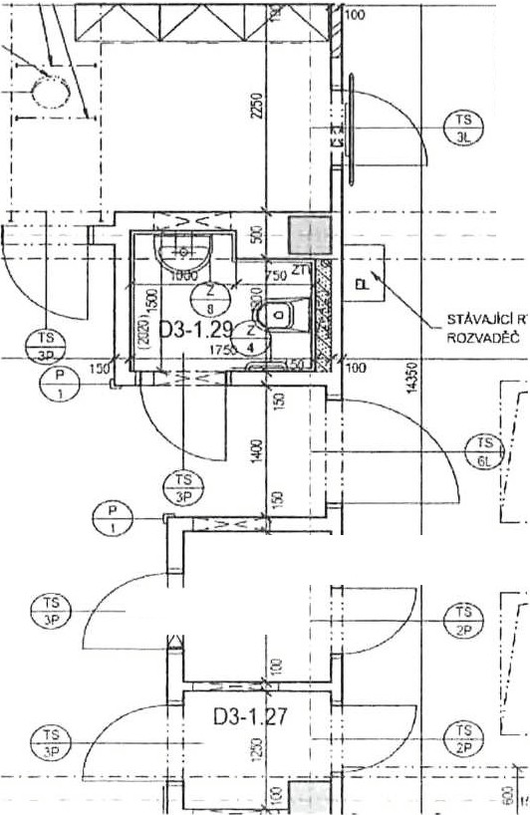
.I
. I
. I
.II'
L .
. í
í, '
0 3-1.26
,
16t_
03-1 28

Zpracovano programem BUILDpower S, © RTS. a.s. Stránka 4 z 4

Název zakázky: Číslo zakázky:
Nemocnice Vyškov - stavební úpravy křídla D3 pro BI CW::K @)
m agnetickourezonanci
100745 Clean Room Solutions

Zhotovite: l Objednatel:

BLOCK CRS a.s. Valašské Meziříčí Nemocnice Vyškov p.o.
ZMĚNOVÝ LIST Č. 39

SO, PS: ASŘ

Popis zmčn a zdůvodnční: Předkládáme Vám tento změnový list na dodávka a mont áž minerálního
akustického podhledu v místnosti 03 -0.23, který nebyl součástí položkového rozpočtu stavby

Změnu požnd u jc:
O Zhotovitel
Jméno:
1:8:J Objednatel O Oslalní

Změn u je doklndov:\1111:
O Zápisem vestavcbn fm deníku :1e dne
O Yypracováni m zmč ny projek tu číslo
1:8:J í' .a pracovánim do doku men tace skutečného provedeni stavby O Zápise m z kontrolního dne nebo zápisem z jednáni ze dne O Ostatní:
Vliv zmčnv nn soubo ry pro jekto vé dolw mcn tncc:
1:8:J /\ no O Ne
Vliv změny nn validnce:
O Ano 1:8:J Ne
Ce n11 z měn)' dod i'tvk,• je stnnovťna:
O Bez změny
O Odečtem položky rozpoč tu, č.
181 D o h o d ou O Jiný poslup
Vliv 1.měn y na koncčnV termín dolrnnčcnf dfln: 181 Bez změny v případěodsoul1lascni do 30.4.2023 O Posunuti konl!čnéhn tennfnu pře da.ni
Vliv zmfoy nll cenu tllln:
O Bez vlivu na cenu
181 Z měna ce ny díl a o Kč: 28 437 ,71 Kč bez DPH
Rcali1.nce zmčn\• bude pr,o, H c n:1 z kouš kou:
O Ano 1:8:J Ne

BLOCK CRS a.s . U Kasaren 727, 757 01 Valab kéMezlfl či, Czech Republic www.blockcrs.cz

Rozdělovn ik:1 x zhotov itel
1x objednatel
Datum vydání: 31.03.2023
Počet příloh: 1

Vy1isk t islo 1

Název zakázky: Nemocnice Vyškov • stavební úpra vy křídla 03 pro magnetickou rezonanci

Číslo zakázky: 100745

- 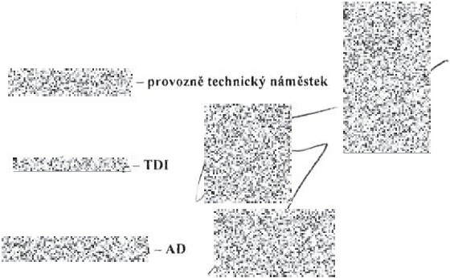rnénn 01lpO\'Čůných 7.J\s tup ců z:1 '.l.hotovi tclc:
.lrné n:i odpovč dných zlistu pcil tu ol> jcdnut.clc:

Clean Room Solutíons

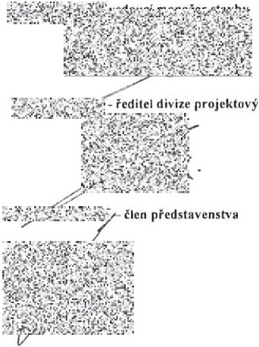

Datum : Podpis: Daturn: l'odpi :

Po pod pisu tohoto rmčnového listu odpovčdnýrni zá. tupci mluvn ich stran má tenlo .1.mčnový list charakter: dodatek ke smlouvč:
O podklad k dodatku ke smlouvé
O podklad ke 1.mčnč projektové doku rnenta ce

Příl ohy:
  - Rozpofet

@ [!]
-:Sl-tll.

Rozdělovnik:1x zhotovitel
1x objednatel

Datum vydáni: 31 03 2023
Počel příloh: 1
www.blockcrs.cz
2/2

r o,mulllt 8 -FM-7 2 0-2 021 v,01, 5 ke dni 1202 2016
Vyt,1k t islo 1

Položkový rozpočet stavby, ZL39
Stavba:  Objekt Rozpočet: |  | ASŘ  0.1.01.  01 Rozpočet ke změnovému listu
Objednatel |  | Nemocnice Vyškov, p.o. |  |  | IČ:O: 839205  DIČ: CZ839205
Zhotov itel: |  | BLOCK CRS, a.s. |  |  | IČO: 7333366  DIČ: CZ7333366
V ypracoval :  Rozpis ceny |  | BLOCK CRS,  a.s. |  |  | Celkem
HSV |  |  |  |  |  |  | 0,00
PSV |  |  |  |  |  |  | 28 437,71
MON |  |  |  |  |  |  | 0,00
VedleJši náklady |  |  |  |  |  |  | 0,00
Ostatní náklady |  |  |  |  |  |  | 0,00
Celkem |  |  |  |  |  |  | 28 437,71
Rekapitulace daní
Základ pro sníženou DPH |  |  | 15 % |  | 0,00 CZK
Základ pro základní DPH |  |  | 21 % |  | 28 437,71 CZK
Zaokrouhleni |  |  |  |  | 0,00 CZK
Cena celkem bez DPH |  |  |  |  | 28 437,71 CZK
 | v | fr11,-.,..,, :P.•.rgI'.-c.. .. ,.. ·.'.. .- . :fJ:.i  .:..: ·. llt.1 :/- .,M1 - ..·,t .  ',J, !,.'\;· .,3.;,:,.; 1t -  zhotovitele |  | dne | .·.·,X, .t...r:.·..• ·:,',I. z-µ':. .-Ht,!', :!,,'-1!;;'  "'·,:'l-;?,,:>  _, ....=. '-'4.,:.t,.:<.. W,.·.. ·. ·i'.I.:.'.,.  •, ,-·. , u.-;.,:.:,-.-,-..A..·,<!·..... I • ·. 1•.,. •• •  f_1 /·; r·:t-'.$ i,:,  ' , - (- <.'. w -  · , •.il,'.(r' · "J).,::.!' {  ·0-· . • .":,\,::.,'-,.:; .:-..-.J'!h..:.:  .'.-/-·:-.,• . .{•>t-- }';>,r, t•f ':f(l.  Za objednatele
i ( .,.: . t. ...--t-:,sr,,

Zrpacváno programem BUILDpower S, © RTS, a.s. Stránka 1 z 2
;;_,...;._.,,..,'.....

